PORTA BLINDATA con FICHET ORIO A2P *

- Effrazione: La porta blindata è certificata in classe 3 all’effrazione secondo la normaUNI EN 1627:2011.
- Permeabilità all’aria:
La struttura della porta è certificata in classe 2 alla permeabilità all’aria secondo la norme
UNI EN 1026:2001; UNI EN 10207:2001
- Resistenza al carico del vento: la struttura della porta è certificata in classe 3 alla resistenza al carico del vento secondo la norma UNI EN 12211: 2001 e secondo la norma UNI EN 12210:2000
- Abbattimento acustico: la porta è certificata per un abbattimento acustico di 27 db secondo la norma UNI EN ISO 10140-2
- Isolamento termico: la trasmittanza termica con rivestimento da 7 mm. dal lato interno e 20 mm. dal lato esterno è certificata con un valore di circa 1.8 W/mq K secondo la norma UNI EN ISO 10077-1:2007, idonea all’uso nella regione zona costiera della Liguria dove è richiesta una trasmittanza di 1.8 W/mq K

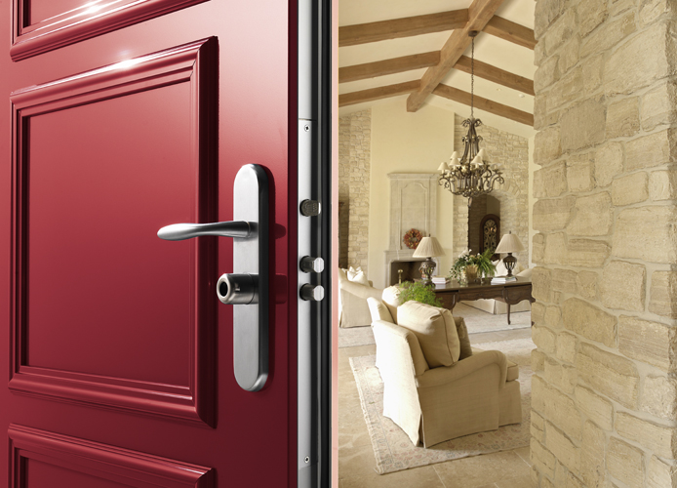

- Battente:
la sua struttura resiste efficacemente contro tentativi di sfondamento dell'anta perchè costituita da due lamiere d'acciaio pressopiegato, dello spessore di 10/10, ancorate ed ulteriormente irrigidite da robusti omega verticali.
Sul lato cerniere, lo scardinamento viene impedito, oltre che dalle cerniere stesse, registrabili in altezza dai 5 chiavistelli fissi che si inseriscono nel telaio alla chiusura.
Sulla facciata esterna, una piastra di 20/10 di spessore protegge la serratura, ispezionabile attraverso uno sportello interno rimovibile in acciaio.
Particolare cura è stata riservata all'isolamento termoacustico, realizzato con poliuretano espanso iniettato a caldo sotto pressione nell'intercapedine del battente.
Nella piega della lamiera interna, una morbida guarnizione in gomma assicura la tenuta all'aria, alla polvere ed ai rumori.

- Telaio:
in lamiera d'acciaio dello spessore di 20/10, viene fornito verniciato nel colore testa di moro.
Avvitato in blocco unico con il controtelaio diventa solidale con la struttura muraria in cui la porta viene inserita, garantendo un elevatissimo standard di sicurezza.

- Chiusura:
il meccanismo di chiusura è costituito da una serratura di sicurezza azionata da un cilindro Fichet ORIO con chiave di sicurezza riproducibile SOLO con TESSERINO magnetico apposito presso i ns. negozi , comandante tre chiavistelli centrali ed uno scrocco , un deviatore inferiore laterale ed uno superiore che azionano entrambi tre chiavistelli.
Il totale delle chiusure del battente è quindi di 9 chiavistelli.
Le chiavi in dotazione di serie sono QUATTRO . La chiave che aziona la serratura, è certificata A2P * garantendo quindi il massimo livello di protezione contro l’esecuzione di impronta o chiavi false.

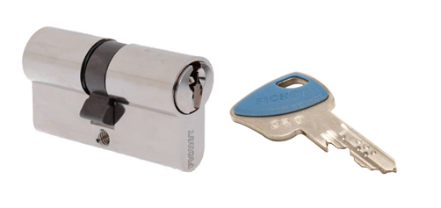

- Rivestimento:
- Esterno: simile originale
- Interno: liscio standard 7 mm.
- Essenza : legno

- Accessori compresi:
- Coibentazione interna
- Plinto parafreddo in gomma regolabile a pavimento
- Oculare quadrangolo
- Gancio limitatore di apertura a scomparsa
- Kit ottone interno
- Zoccolo interno di finitura
- Pulitura pomi o maniglie esistenti con Sidol
- Recupero telaio legno originale

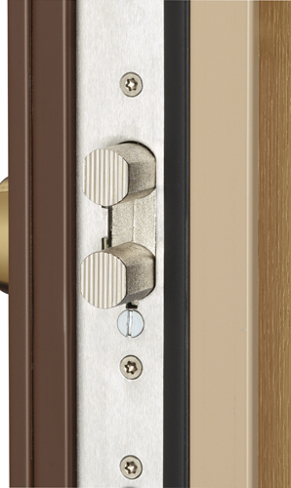

- Finitura:
Le pannellature sia interne che esterne saranno costruite in m.d.f. impiallacciato , anche resistente (se richiesto) agli agenti atmosferici mentre le incorniciature perimetrali saranno in legno ramino tinto.
I giochi standard delle pannellature esterne sul 7\14\21 mm., anche con cornici perimetrali, sono di 7 mm. per ogni lato di pannello mentre per la congiunzione centrale sia interna che esterna si prevede un massimo di 18mm. in larghezza e 5 mm. di disassamento in profondita' tra un'anta e l'altra.
Le fiammature dell'impiallacciatura in legno non possono essere considerate un difetto, bensi' un pregio del legno stesso. Eventuali piccoli difetti delle pannellature devono essere visibili , per essere considerati tali , da almeno un metro e mezzo.
Il rivestimento sopra citato viene a sua volta rifinito con profili speciali che, all'occorrenza , consentono un facile accesso alla serratura.



